任务说明文档
修改核对JPO_INSP模板

项目名称：香港迁移项目（PHKQ2026052401）
导出日期：2026年06月09日

一、任务基本信息
任务名称 | 修改核对JPO_INSP模板
显示ID | THKQ2026052401-0001
状态 | 已完成
优先级 | 普通
截止日期 | 未设置
描述 | 暂无描述
对接人 | Karen
标签 | 无
创建时间 | 2026-05-24 04:05
更新时间 | 2026-06-03 13:25

二、沟通记录
共 6 条记录，按时间先后顺序排列。

（1）2026-05-18 10:46 记录
沟通时间：2026-05-18 10:46 | 线上 | 对接人：Karen
状态：待处理（不变）
沟通内容：
关于INSP、JPO邮件内容确认
附件：
相关邮件.pdf（1.3MB）
【图片附件】
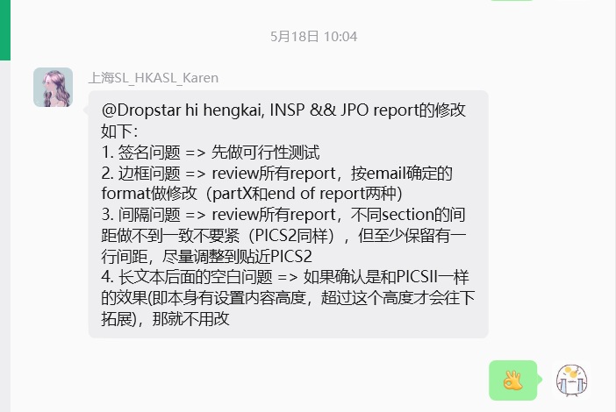
沟通截图.png

（2）2026-05-20 10:41 记录
沟通时间：2026-05-20 10:41 | 线上 | 对接人：Karen
状态：待处理（不变）
沟通内容：
确认report暂时就调整以下两个问题
1. 间隔问题
2. header和footer 边框粗细
【图片附件】
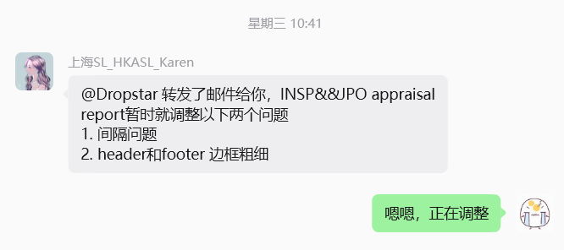
沟通截图.png

（3）2026-05-25 12:39 记录
沟通时间：2026-05-25 12:39 | 备注
状态变更：待处理 → 待处理
沟通内容：
状态变更：未设置 → 待处理

（4）2026-05-25 13:56 记录
沟通时间：2026-05-25 13:56 | 备注
状态：待处理（不变）
沟通内容：
状态变更：待处理 → 进行中

（5）2026-05-25 18:14 记录
沟通时间：2026-05-25 18:14 | 线上
状态变更为：进行中
沟通内容：
今日进度
【图片附件】
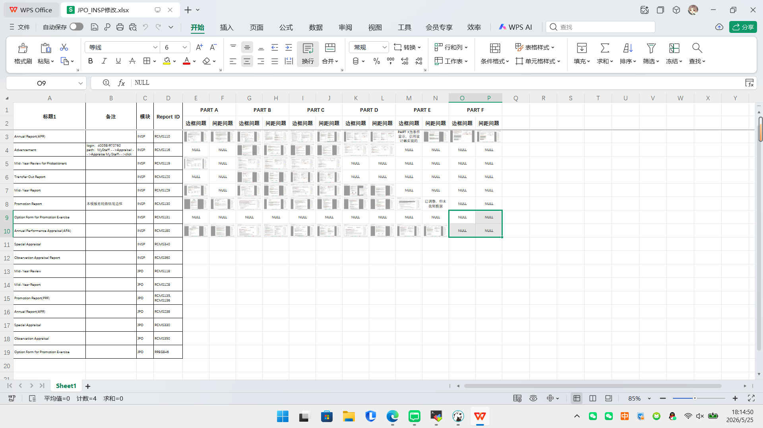
进度截图.png

（6）2026-05-28 15:18 记录
沟通时间：2026-05-28 15:18 | 线上 | 对接人：Karen
状态变更为：已完成
沟通内容：
修改完毕
附件：
JPO_INSP修改.xlsx（53.9MB）

